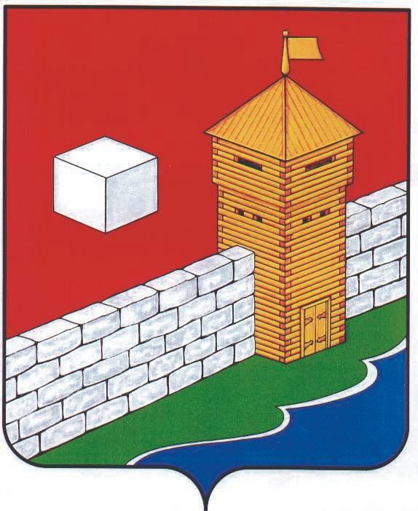
УПФР в Еткульском районе
Челябинской области
2-12-42, www.admetkul.ru

Более 80 жителей Еткульского района обратились за единовременной выплатой из средств материнского капитала
В Челябинской области продолжается прием заявлений на получение единовременной выплаты из средств материнского (семейного) капитала в размере 25 000 рублей.
За две недели июля уже 80 владельцев сертификата на МСК заявили о своем желании получить единовременную денежную выплату на повседневные нужды. Наибольшее количество обращений поступает в территориальные органы ПФР области, которые приняли 69 заявлений. Возможностью подать заявление через МФЦ региона воспользовались 11 владельца капитала.
Обращаем внимание жителей региона, что при подаче заявления в электронной форме личное посещение владельцем материнского семейного капитала клиентской службы не требуется. Таким образом, Пенсионный фонд России продолжает расширение электронных сервисов, чтобы граждане получали услуги ПФР, не выходя из дома.

